Государственное бюджетное образовательное учреждение средняя общеобразовательная школа с углубленным изучением экономики № 240

Московская городская научно-практическая конференция школьников по экономике «Шаги в экономическую науку»

«ВВЕДЕНИЕ НОВОГО СОЦИАЛЬНО-ЗНАЧИМОГО
АВТОБУСНОГО МАРШРУТА
В РАЙОНЕ «ОТРАДНОЕ» ГОРОДА МОСКВЫ»

Автор работы: Шамин Александр Сергеевич, 11 класс.
Руководители: Нефедова Ирина Евгеньевна
Тушминцева Татьяна Александровна

Москва 2013 г.

План
1.Введение.
2.Цель работы.
3. Исследование транспортной инфраструктуры района «Отрадное» города Москвы.
4.Результат анкетирования жителей района.
5.Экономическое обоснование введения нового автобусного маршрута.
6.Предложения по реализации проекта.

1.Введение.
Район «Отрадное» расположен на северо-востоке Москвы и входит в состав Северо-Восточного административного округа.
Границы района проходят: по осям Алтуфьевского шоссе, Бескудниковской железнодорожной ветки, рек Чермянка и Яуза, улицы Декабристов, улицы Олонецкой, проектируемого проезда № 4225, от оси Малого кольца МЖД, юго-западной и западной границам полосы отвода Савеловского направления МЖД, по осям проектируемого проезда 4251 и улицы Поморской до Алтуфьевского шоссе. В существующие границы района входят промышленные зоны «Владыкино» и «Алтуфьево» общей площадью 368,1 га.
Основными транспортными магистралями района являются: Алтуфьевское шоссе, улицы Декабристов и Хачатуряна, Северный бульвар и Юрловский проезд. На территории района расположены три выхода станций Московского метрополитена «Отрадное» и «Владыкино».
Общая площадь района – 1020 га. Население района составляет 180,2 тысячи человек, в том числе трудоспособного возраста – 87 тысяч человек. На территории района «Отрадное» расположено 277 жилых домов.
В районе работают 22 общеобразовательные школы, 32 детских сада, детская музыкальная школа им. А.Т. Гречанинова, Детско-юношеский центр «Отрадное», театр «МЕЛ», Театральная студийная мастерская, Институт экономики, финансов и права.
В течение 20 лет в районе работает первый и один из лучших в городе Москве Центр социального обслуживания населения, открыт межрайонный Центр помощи семье и детям.
В целях реализации социальной политики по охране прав детей, оставшихся без попечения родителей, в районе создан и работает Социально-реабилитационный центр для несовершеннолетних «Отрадное».
На территории района возведен уникальный Духовно-просветительский комплекс традиционных российских религий, включающий в себя православный храм Святителя Николая, архиепископа Мир Ликийского, чудотворца и часовню Великомученика и целителя Пантелеимона, татарскую суннитскую мечеть Религиозного объединения мусульман «Ярдям», Азербайджанскую шиитскую мечеть «Инам», синагогу Московской еврейской религиозной общины в Отрадном «Даркей Шалом», часовня святителя Николая Чудотворца на улице Каргопольской и часовня Илии Пророка на улице Хачатуряна.
В районе расположен один из крупнейших природно-ландшафтных парков города «Отрада», вход в который украшает уникальная арка, образованная сотнями переплетенных между собой стволов орешника. В парке, образованном долиной реки Лихоборка, жители района катаются на огромных качелях из ореха, любуются речной гладью реки, через которую перекинуты изящные японские мостики.

2.Цель работы.
«Отрадное» – это район с уже сложившейся развитой инфраструктурой.
Основной целью работы являлось исследование существующей транспортной инфраструктуры Отрадного, а также экономическое обоснование необходимости и возможности введения нового социально-значимого автобусного маршрута.
Исследование транспортной инфраструктуры Отрадного показало наличие проблемы транспортного сообщения внутри района. Абсолютно лишены рейсовых автобусных маршрутов улица Каргопольская и часть Олонецкой улицы.
На улице Каргопольской протяженностью 1.5 километра расположены 30 многоквартирных домов. Путь жителей до ближайшего метро с учетом движения по дворовым территориям составляет в среднем около 2 километров.
Духовно-просветительский комплекс традиционных российских религий в районе расположен таким образом, что большая часть прихожан вынуждена добираться до него пешком по улицам Каргапольской и Санникова. Движение по улице Санникова только одностороннее. Автобусное сообщение есть только в сторону метро «Отрадное». Жителям района неудобно добираться до популярной зоны отдыха «Отрада».
Серьезные затруднения при проезде к социально-значимым структурам испытывают жители домов по Березовой аллее. С территориально удаленными станциями метро «Владыкино» или «Ботанический сад» имеется транспортное сообщение. А к ближайшей станции метро «Отрадное» добраться можно только пешком, преодолевая в пути 2 или 3 пешеходных перехода.
В доме №7 по указанной улице 10 подъездов, он имеет 480 квартир, где проживают примерно 1200 жителей, из которых примерно 400 пенсионеров и 200 матерей с малолетними детьми. Именно эта категория жителей наиболее страдает от отсутствия маршрута, связывающего улицы района.¹
----------------------------------------------------------------------------------------------------------------
^{1.}Приложение 1.
Опрос жителей этого дома показал, что проблемы возникают при ежемесячном посещении ЕИРЦ для сдачи квитанций с данными счетчиков воды (не все пенсионеры могут передавать показания через Интернет), органов соцзащиты, реабилитационного центра и детской поликлиники.²
Неудобства возникают и у учителей, сопровождающих группы учащихся школ Отрадного на муниципальные туры олимпиад и различные конкурсы в школы №962, 1491, 264, 606 и 761. Гораздо проще посадить детей в автобус и спокойно на нем доехать до нужной школы, чем пересекать множество дорог при движении пешим ходом. Зачастую эти маршруты пролегают через необорудованные пешеходные переходы.
----------------------------------------------------------------------------------------------------------------
^{2.}В опросе приняли участие 96 жителей дома.
Глава управы может инициировать введение нового автобусного маршрута, который возьмет Отрадное в кольцо. С такой инициативой могут выступить группы жителей района.
Чтобы узнать о возможности реализации такой инициативы, я обратился для консультации к заместителю командира полка по организации дорожного движения в ГИБДД СВАО майору полиции Часовских Эдуарду Николаевичу и диспетчеру 2-го ТДО 3-го автобусного парка Принцевой Ирине Владимировне.
Мною проведен опрос жителей дома №7 по Березовой аллее. Я проследил на этой улице дорожный трафик, произвел расчеты затрат по введению нового маршрута. И хотя этот маршрут социально-значимый, а не коммерческий, все равно можно рассчитать доход транспортной организации.
- На основании проведенного опроса определяю маршрут.³
Юрловский проезд – ул. Мусоргского, 11 - Аптека – Отделение полиции – ул.Олонецкая, 17 - Школа – Олонецкая ул. - Сбербанк – Березовая аллея, 5 – Отрадный проезд – Отрадная ул. – Мкр. 4 «Д» Отрадного –– ул.Каргопольская, 4 – ул.Каргопольская, 14 – театр «Мел» - ул.Декабристов, 1 – ул.Римского – Корсакова, 6 – Высоковольтный проезд – ул.Римского-Корсакова – Универсам – автобаза «Турист» - Юрловский проезд, 17 – Северный бульвар – Юрловский проезд.
Общая протяженность маршрута 9, 6 км.
Расчетное время в пути – 45 минут.
- Определены необходимые меры по его введению в работу.
Поскольку вводятся в работу три новые остановки, то потребуется шесть новых остановочных павильонов. Средняя стоимость наиболее популярных из них составляет 50 тыс. рублей плюс установочные работы.⁴
Итого: 360 тыс. руб.
Планируемый маршрут будет социального характера, что предполагает большое количество пассажиров – льготников, значит, его
-------------------------------------------------------------------------------------------------
^{3.}Приложение 3.
можно ввести в определенные часы. Например, в промежуток с 10.00 до 18.00 (основное время работы социальных структур). И четко определить расписание движения. Например, один раз в 20-30 минут. В настоящее время в диспетчерскую службу автобусного парка №3 поступает большое количество жалоб от пенсионеров о больших интервалах движения маршрута №98 (средний интервал движения 35-40 минут). А при предлагаемом подходе, когда расписание движения будет публичным, и автобусы следуют согласно графику, население станет осознанно ориентироваться со временем посещения присутственных мест. Это позволит оптимизировать работу соответствующих структур. Так как основная часть неработающего населения будет посещать социально-значимые объекты до 18:00, то это приведет к снижению загруженности транспорта в час-пик.
Время работы маршрута не затрагивает время «час-пик», поэтому можно будет снять на маршрут освободившиеся автобусы с других маршрутов, которые тоже заканчивают движение на Юрловском проезде. Автобусный парк может использовать специально для этого шесть имеющихся у них машин. Дополнительные траты на оплату труда водителя не потребуются, а на топливо уйдет в среднем 150 000 рублей в месяц. ⁴
-------------------------------------------------------------------------------------------------
^{4.}Приложение 4.
Жители домов по Каргопольской улице ранее обращались с просьбой пустить по их улице автобус. Отказ был аргументирован тем, что ширина дороги не позволяет этого сделать.⁵
-----------------------------------------------------------------------------------------------
^{5.}Приложение 5.
В данный момент в органах ГИБДД СВАО рассматривается вопрос о расширении этой улицы. Уже начаты работы по выделению парковочных мест. Но даже сейчас проект возможен к реализации, так как автобусный парк, обслуживающий район «Отрадное», имеет в наличии небольшие автобусы марки ПАЗ.
На Березовой аллее начато строительство многофункционального комплекса. А значит, такой маршрут для жителей Отрадного будет наиболее востребован при введении в действие данного комплекса.
Предлагаемый автобусный маршрут выгоден не только жителям района. Оплата за льготных пассажиров производится ГУП «Мосгортранс» из городского бюджета по данным автобусных валидаторов. Если льготники будут пользоваться предложенным маршрутом, то они совершат одну поездку, а не две или три в случаях пересадки с одного автобуса на другой.
Таким образом, при введении данного автобусного маршрута жители сберегут свое здоровье, а городской бюджет сэкономит деньги.
- Определяю необходимые меры по его введению в работу.
Поскольку вводятся в работу три новые остановки, то потребуется шесть новых остановочных павильонов. Стоимость наиболее популярного из них составляет 36-40 тыс. рублей плюс установочные работы.
Итого: 276-300 тыс. руб.
-----------------------------------------------------------------------------------------------
^{3.}Приложение 3.
Поскольку маршрут будет социального характера, то есть много пассажиров – льготников, его можно ввести в определенные часы. Предлагаю промежуток с 10.00 до 18.00 (основное время работы социальных структур). И для того, чтобы автобусы не ходили полупустыми, четко определить расписание движения. Например, один раз в 20-30 минут.
При таком подходе, население будет ориентироваться со временем посещения присутственных мест.
Причем время работы маршрута не затрагивает час-пик, поэтому можно будет использовать для организации движения освободившиеся автобусы с других маршрутов, которые тоже заканчивают движение на Юрловском проезде.
Либо автобусный парк выделит 6 машин специально для этого маршрута. Возможно использование маршрутных такси.
Затраты: Средняя заработная плата водителя - 57 600 рублей ,
Затраты в месяц на горючие материалы- 100 000 или 170 000 рублей (в зависимости от марки автобуса).
Жители домов по Каргопольской улице выходили с предложением организации автобусного движения по их улице. Отказ был аргументирован тем, что ширина дороги не позволяет этого сделать. Однако, например, Отрадный проезд имеет ту же ширину, и автобусы там ходят.
А вот чтобы не создавать пробки на пересечении Каргопольской улицы и улицы Декабристов можно воспользоваться опытом Южного округа по реорганизации работы светофоров. Для одной из четырех сторон включать зеленый свет, для остальных трех - красный. И тогда желающие повернуть налево не будут задерживать движение прямо.
Выводы:
- Дороги не будут перегружены автобусами в часы пик.
- В часы пик уменьшится количество пассажиров в автобусах района (пенсионеры смогут иначе организовывать свой маршрут).
- Жители вовремя будут добираться в удаленные места района.
- Пенсионеры сохранят свое здоровье.
- Сократится количество машин на автобусной стоянке в непиковые часы.
- Многие ученики смогут после школы добираться домой на автобусе, что увеличит безопасность на дорогах, сократит детский травматизм.

Маршрут социально-значимый, следовательно, значительного дохода он не предполагает. Пенсионеры ездят по социальным картам, а школьники используют льготные проездные билеты. Автобусные организации получают от города компенсацию за данные категории льготников. Остальные пассажиры, оплачивая свой проезд, будут приносить дополнительные доходы транспортной организации.
 | ГСМ | Заработная плата | Павильоны | Итого
В месяц | 170 т.р. | 57,6 т.р. | -----
В год | 2040 т.р. | 691,2 т.р. | 300 т.р. | 3031,2 т.р.

Средний пассажиропоток не льготных категорий в месяц составит около 2300 человек. Доход транспортной организации составит 64 400 рублей. В год сумма дохода равна 772 800 рублей. Реальный пассажиропоток и доход могут быть гораздо выше. Но те удобства, которые поучат жители этих улиц и выгоды социальных служб (оплата проезда соцработников) в денежном эквиваленте неоценимы.

Приложение 1.
Способы движения по маршрутам от Березовой аллеи, д.7 до социально -значимых объектов * (данные: Яндекс-карты).
- Социально-реабилитационный центр (ул.Декабристов, д.22-а).
1. | Пешком 1,6 км | 20 минут
2. | 500 м пешком – 2 остановки – 500 м пешком | 20 минут
- ЦСО (ул.Римского – Корсакова, д.6)
1. | 500 м пешком – 4 остановки | 36 минут
2. | 500 м пешком – 7 остановок – 1 остановка - 100 м пешком | 40 минут
3. | 200 метров пешком – 15 остановок – 100 метров пешком | 1 час
- Управление соц.защиты (ул.Римского – Корсакова, д. 16).
1. | Пешком 3,3 км | 40 минут
2. | 500 м пешком – 7 остановок – 3 остановки - 100 м пешком | 42 минуты
3. | 200 метров пешком – 17 остановок – 100 метров пешком | 1 час
- ЕИРЦ (ул.Мусоргского, д.7)
1. | 1,8 км пешком | 22 минуты
2. | 200 м пешком – 4 остановки – 100 м пешком – 7 остановок | 27 минут
- Детская поликлиника №110 (ул.Декабристов, д.39)
1. | 1,5 км пешком | 18 минут
2. | 200 м пешком – 8 остановок – 300 м пешком | 31 минута

* - при средней скорости движения здорового человека 5 км/ч.

Приложение 2.
Схема проезда по предлагаемому автобусному маршруту.

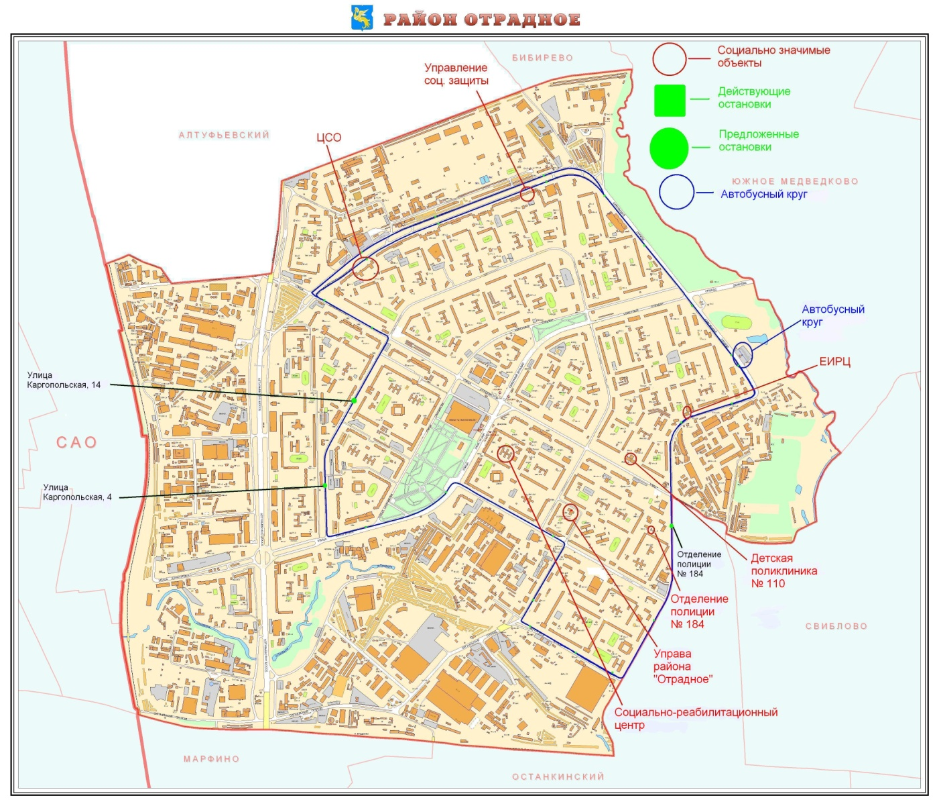

Приложение 3.
Популярные остановочные павильоны (антивандальные).
Цена: 35 990р. Цена: 39 990р.
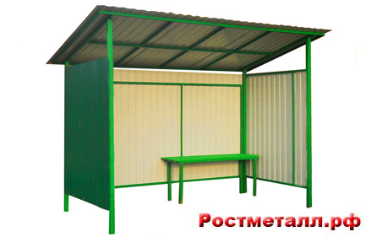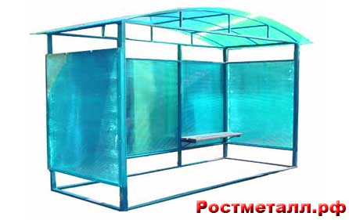

Параметры:
- Ширина 1500 мм.
- Высота 2500 мм.
- Длина 3000 мм.
Материал:
- оцинкованный профлист - поликарбонат на
с полимерным покрытием металлическом основании
Цвет: по каталогу цветов RAL

Приложение 4.
Затраты на оплату труда водителя и горючие материалы.
- Определение стоимости горючих материалов.
Марка, модель автобуса | Средний расход топлива по данным производителя при скорости 60 км/ч, (л/100 км)
 | Печка выключена | Печка включена
Волжанин | 35 | 50
ПАЗ 3205 | 23 | Не известно

Марка, модель автобуса | Стоимость горючего в месяц, руб.
 | Печка выключена | Печка включена
Волжанин | 145 215 руб. | 207 450 руб.
ПАЗ 3205 | 95 427 руб. | --------
6 автобусов в час х 8 часов работы в день х 9,6 км = 461 км/день,
461 км х 30 дней = 13830 км/месяц.
- Размер заработной платы водителя в случае его переброски на
другой маршрут не меняется и составляет в среднем 57600 руб/мес.

Приложение 5.
Сравнительная характеристика ширины дорожного полотна наиболее узких улиц района «Отрадное» (по данным ГИБДД СВАО)

Название улицы | Ширина дорожного полотна, м
Каргопольская улица | 9,0 м
Отрадный проезд | 11, 0
Мусоргского улица | 10,5

Источники информации:
1. http://www.mosgortrans.ru/
2. http://www.mrmz.ru/metal/ostanovky/
3. http://www.gai-svao.ru/
Работа выполнена на основании исследований, хронометража и анализа движения автобусов №№628,605, 71,23.98,238,838 и 637.

